Alunos: Matheus Deodato (Dattebayo) (mdo2)

Nicolau Neto (ntsn)

Emmanuel Felipe Nery (efn)

Gibson Pereira de Freitas (gpf)

Prof.: Abel Guilhermino (agsf)

Projeto de Sistemas Digitais: Unidade Lógica Aritmética

Data: 15-05-2017

Infraestrutura da ULA:

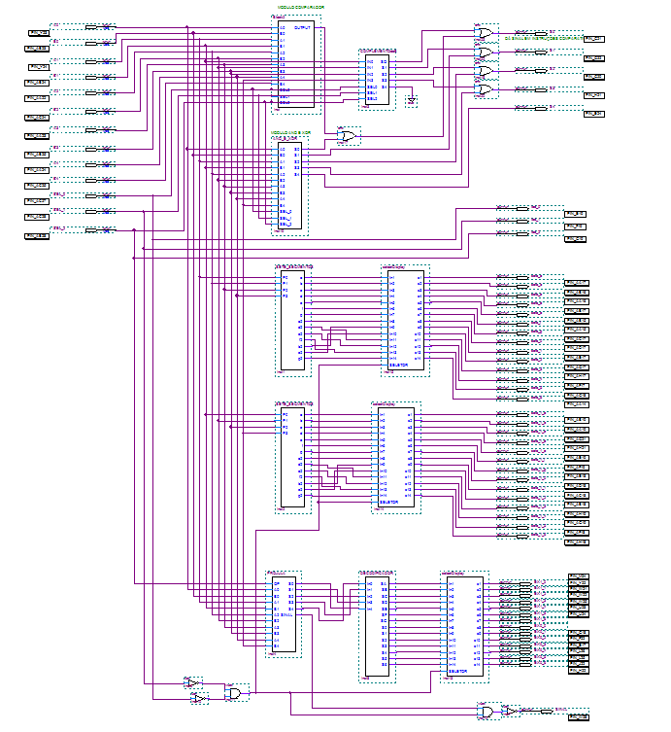

Circuito integrado em módulos que compõem o total da ULA.

Módulo comparador:

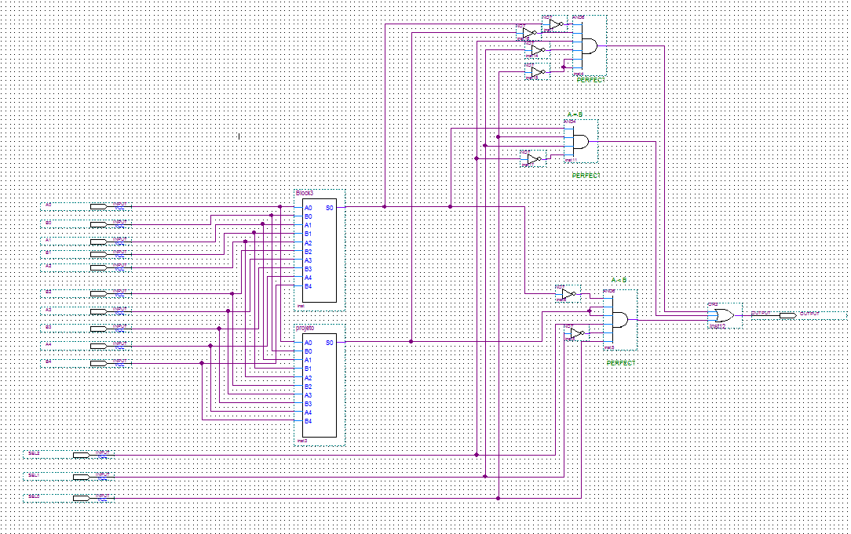

Figura Módulo comparador 1º caixinha

Reúne o bloco 3 que é o de igualdade e o bloco projeto que é o de A<B.

Complemento a 2 de B:

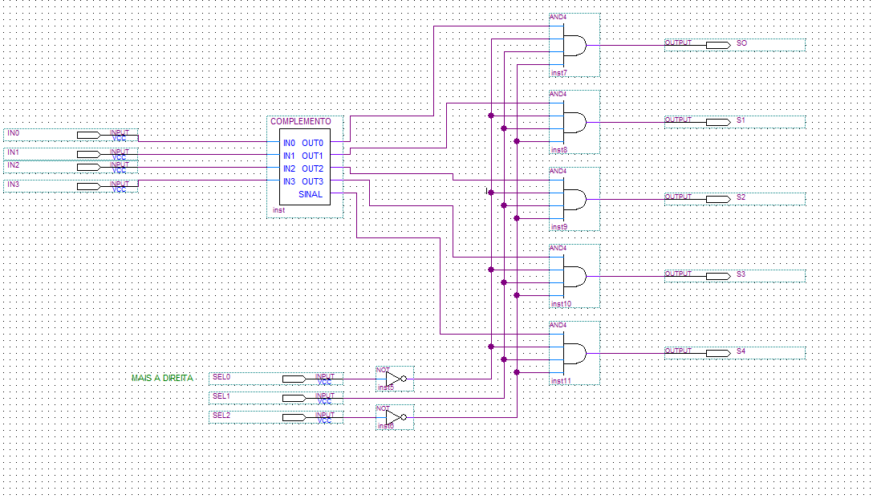

Figura Complemento a 2 em B

Ele tem entrada dos bits significativos de B e da a saída o complemento de B.

Módulo And e Xor:

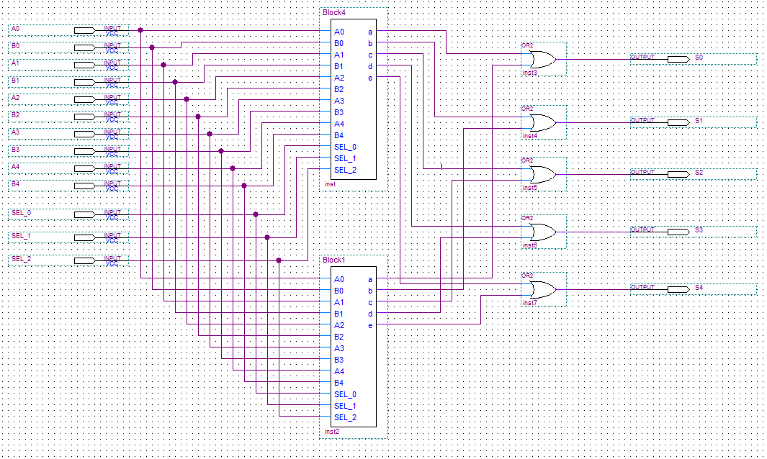

Figura MODULO AND E XOR

É composto pelos módulos de and e xor.

Decodificador de sete segmentos:

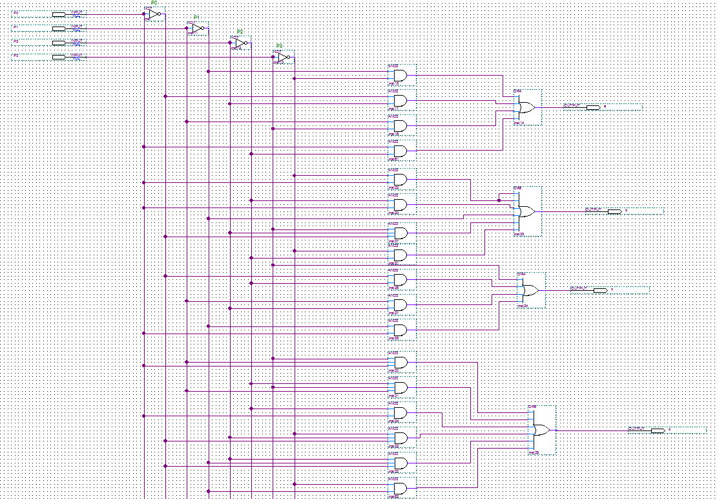

Figura sete segmentos

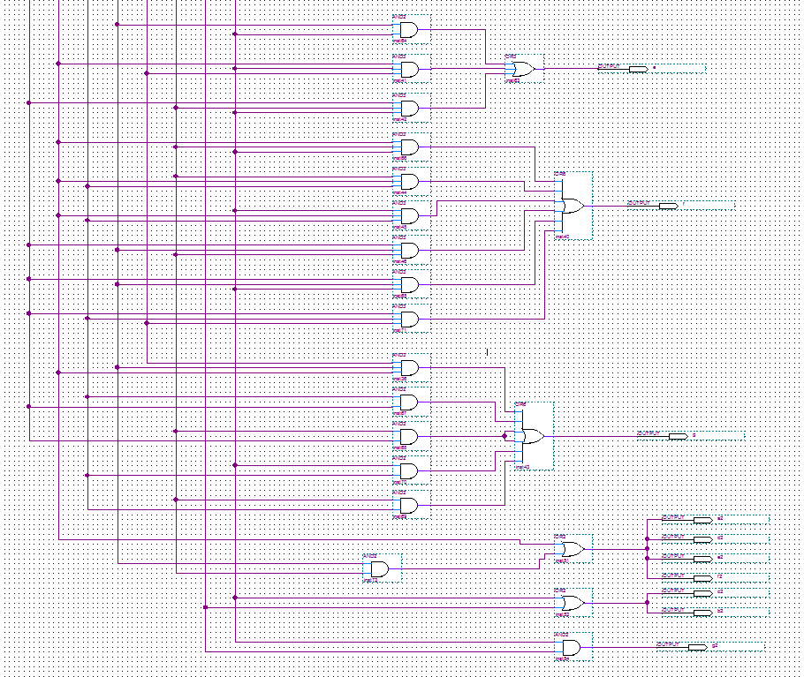

Figura sete segmentos

Decodificador de um numero de 4 bits para sete segmentos.

Display:

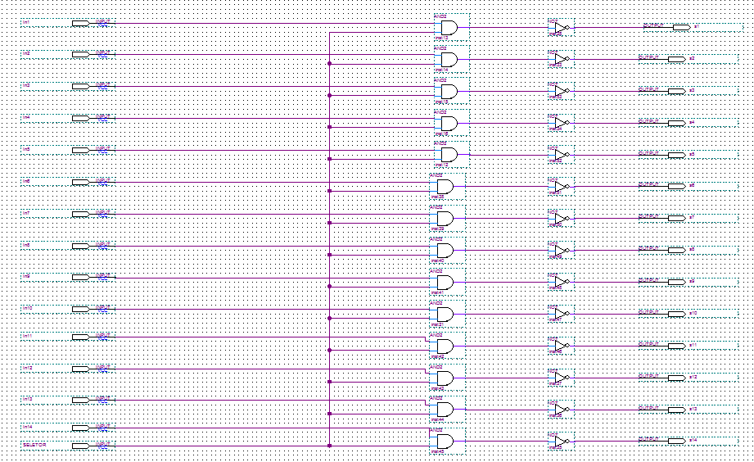

Figura apagar o display

Módulo que serve para apagar o Display quando ele não é solicitado pelo seletor

Somador e Subtrator:

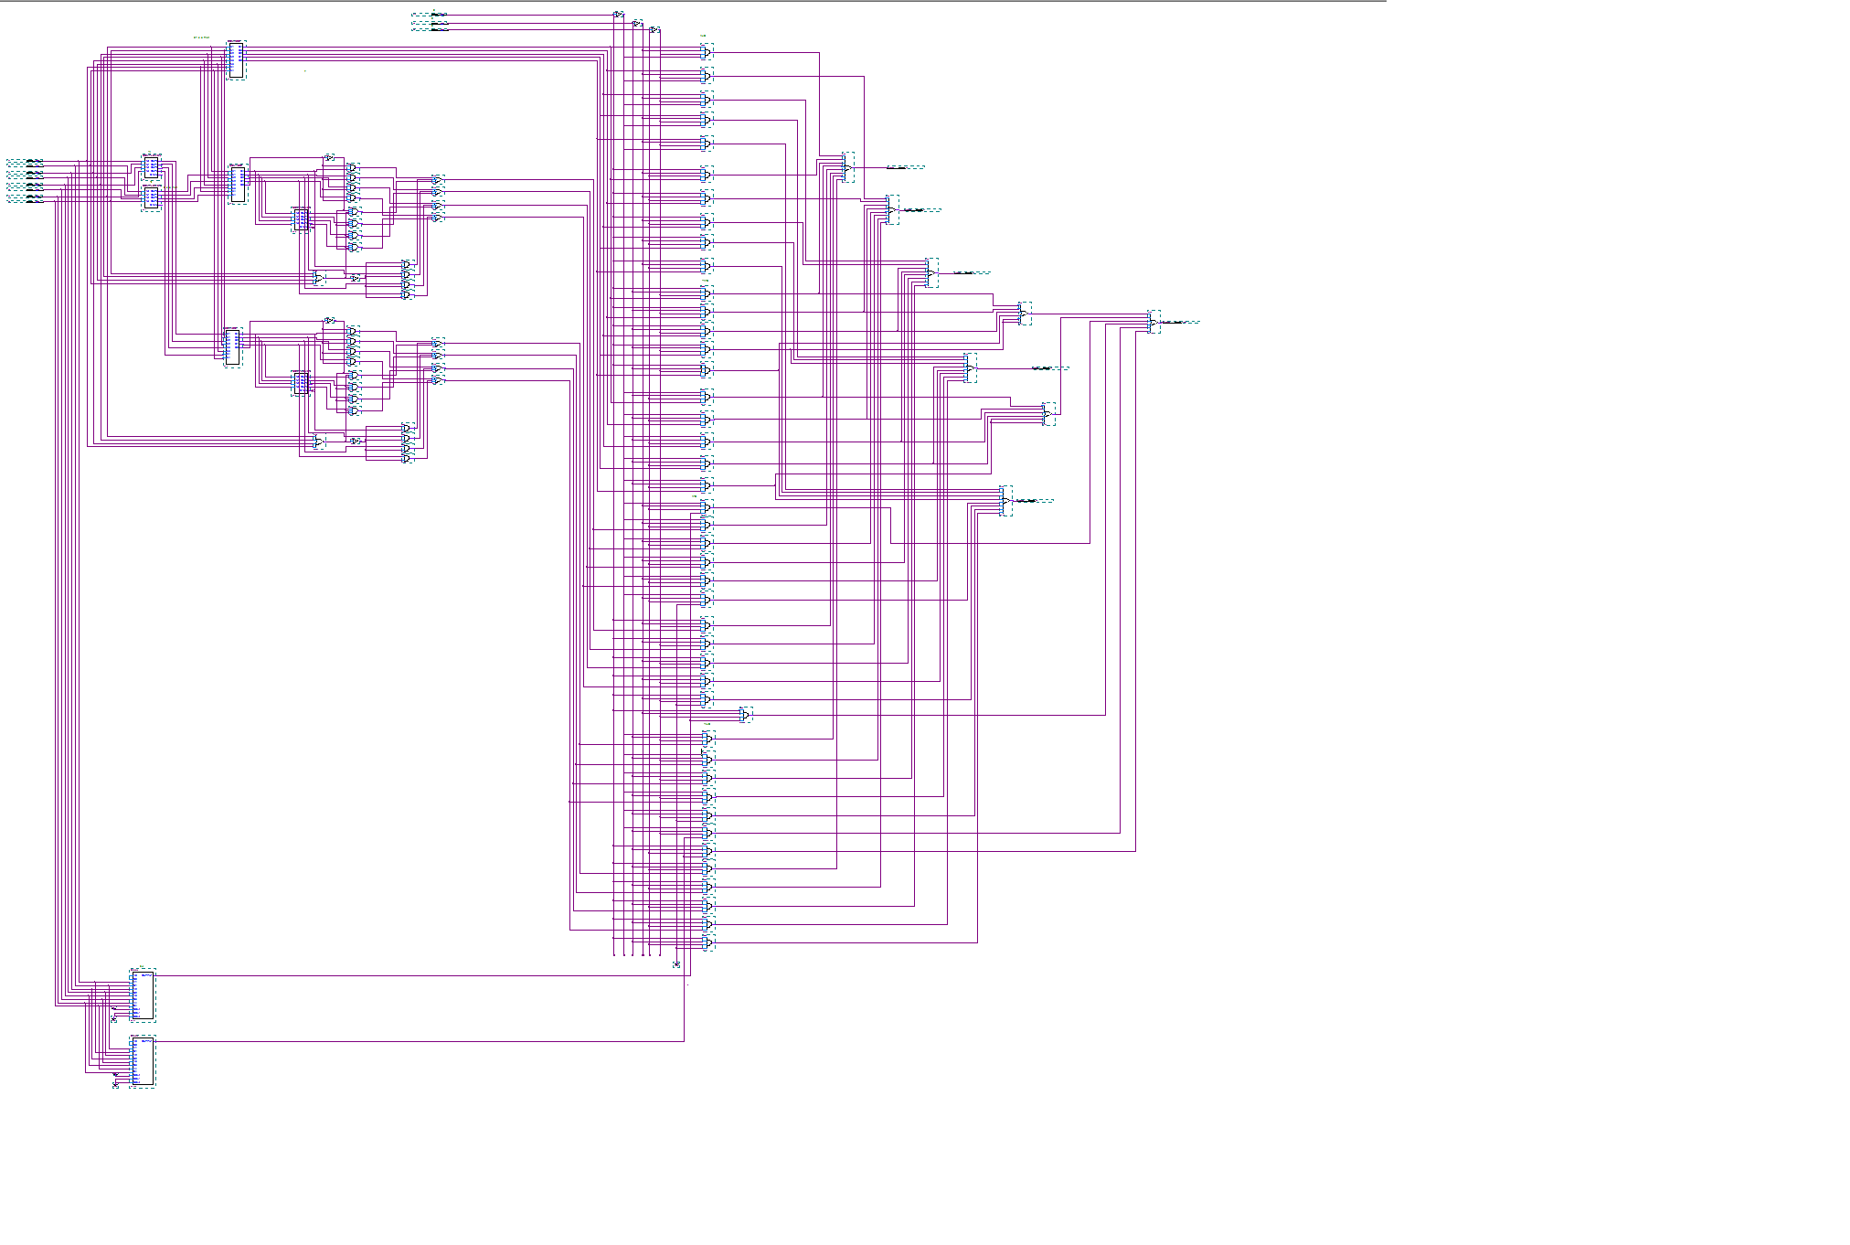

Figura Projula

Módulo responsável pela soma e subtração do número em binário.

Decodificador: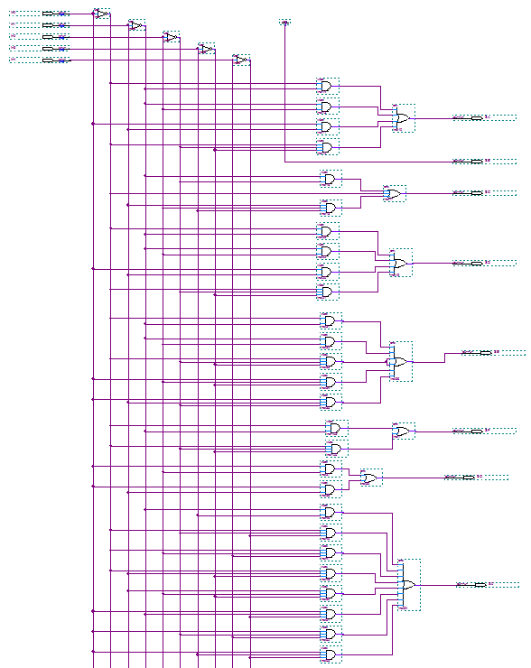

Figura decodificador

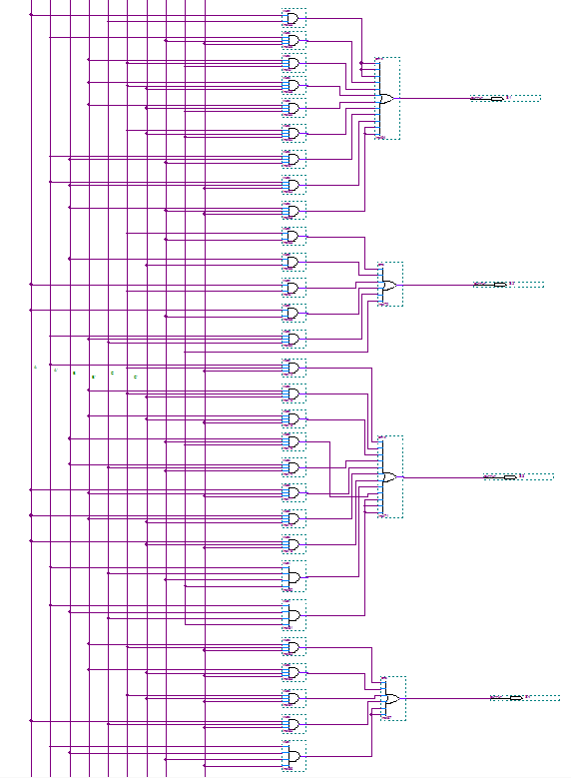

Figura decodificador

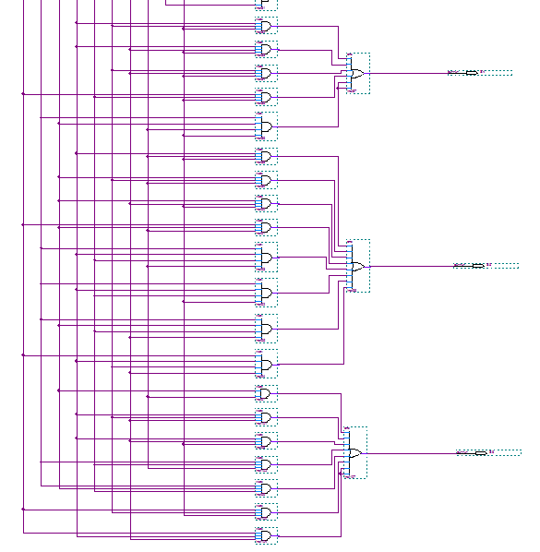

Figura decodificador

Decodificador para o display de sete segmentos que receberá o resultado em binário e dará a saída no display de sete segmentos.

Tabelas Verdade:

(A) table

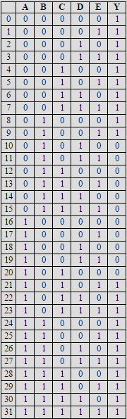

(B) table

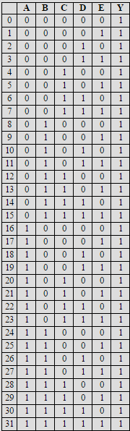

(C) Table

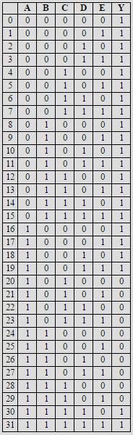

(D) Table

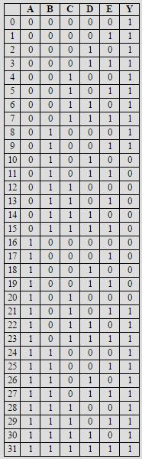

(E) Table

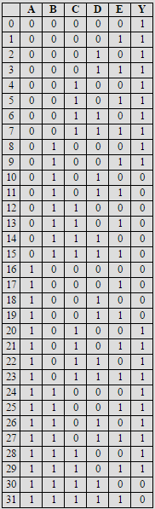

(F) table

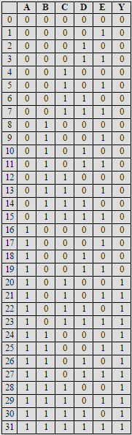

(G) table

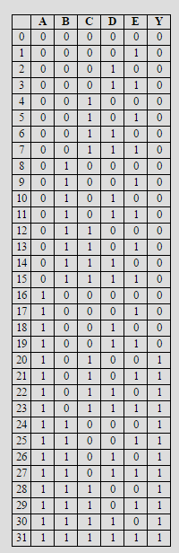

A1 table

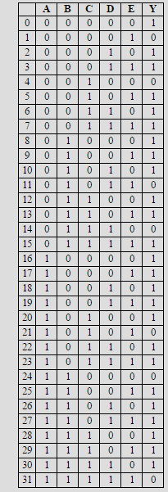

B1 table

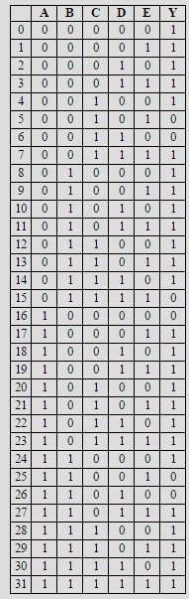

C1 table

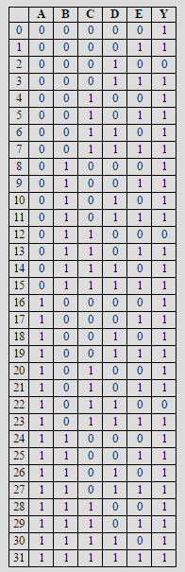

D1 table

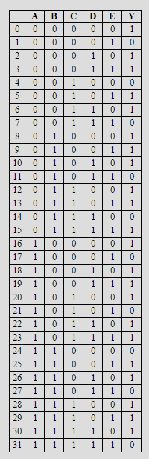

E1 table

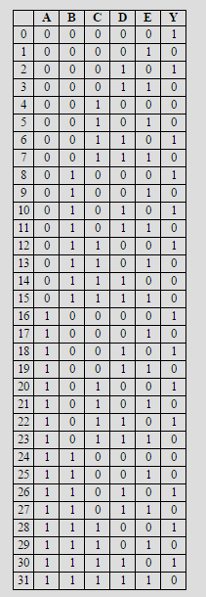

F1 table

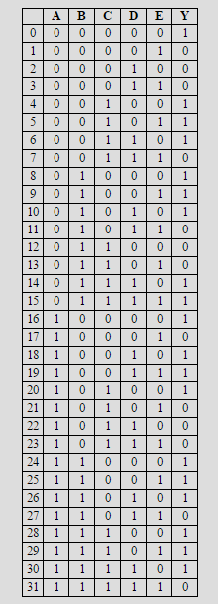

G1 table

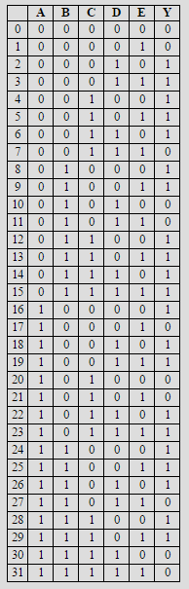

Mapa K de A

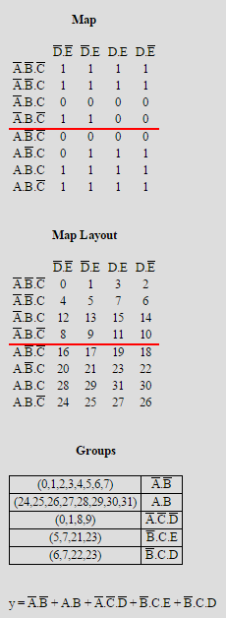

Mapa K de B

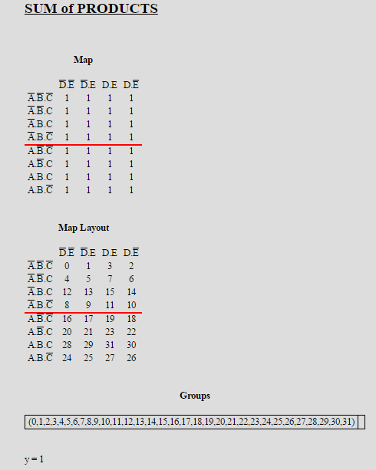

Mapa K de C

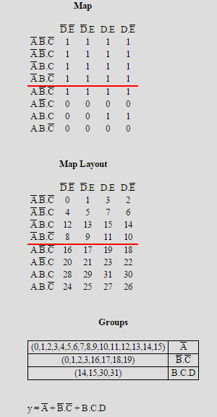

Mapa K de D

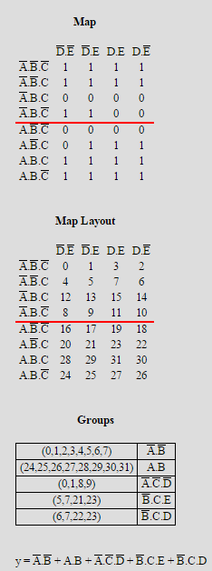

Mapa K de E

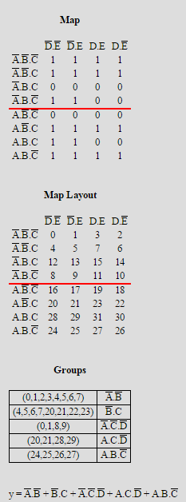

Mapa K de F

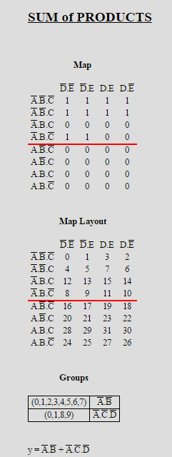

Maka K de G

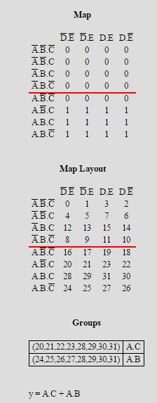

Mapa K de A1

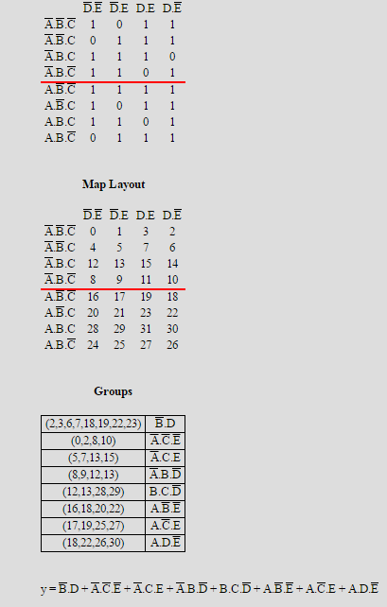

Mapa K de B1

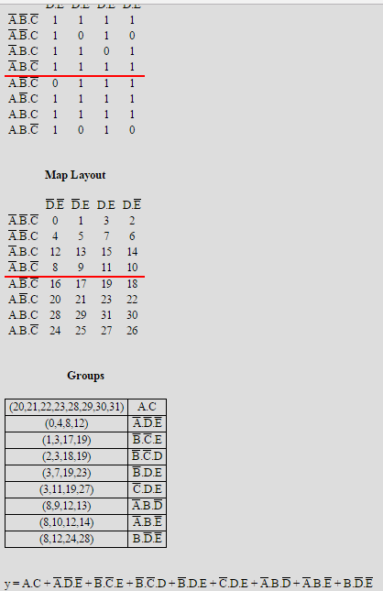

Mapa K de C1

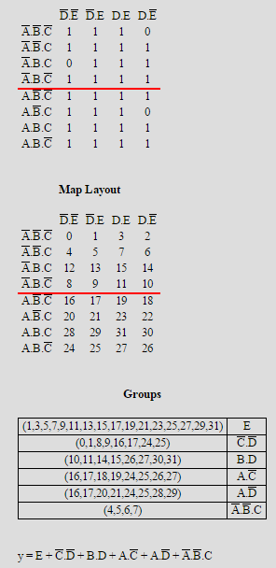

Mapa K de D1

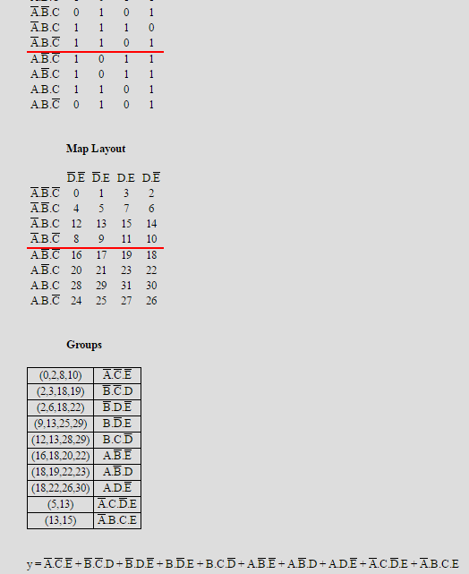

Mapa K de E1

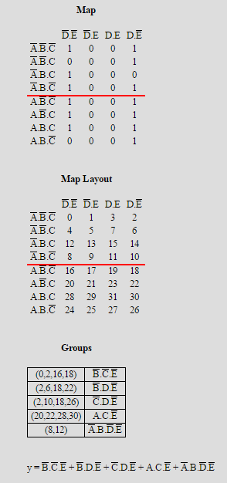

Mapa K de F1

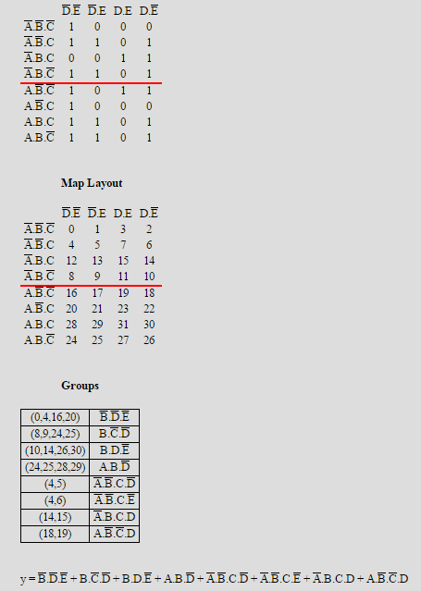

Mapa K de G1

